# МИНИСТЕРСТВО НАУКИ И ВЫСШЕГО ОБРАЗОВАНИЯ РОССИЙСКОЙ ФЕДЕРАЦИИ

**ФЕДЕРАЛЬНОЕ ГОСУДАРСТВЕННОЕ АВТОНОМНОЕ ОБРАЗОВАТЕЛЬНОЕ УЧРЕЖДЕНИЕ**

# ВЫСШЕГО ОБРАЗОВАНИЯ

**«СЕВЕРО-КАВКАЗСКИЙ ФЕДЕРАЛЬНЫЙ УНИВЕРСИТЕТ» ИНСТИТУТ ЦИФРОВОГО РАЗВИТИЯ**

# Отчет по лабораторной работе №13 по дисциплине: основы программной инженерии

Выполнил:

студент группы ПИЖ-б-о-21-1

Турклиев Владимир Назирович

Проверил:

доцент кафедры инфокоммуникаций Романкин Р.А.

Ставрополь, 2022 г.

**ВЫПОЛНЕНИЕ**

Пример 1

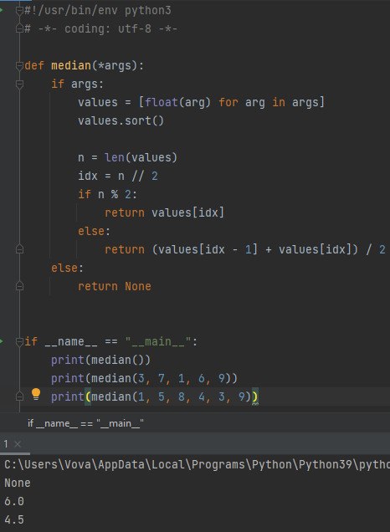

Задание 1

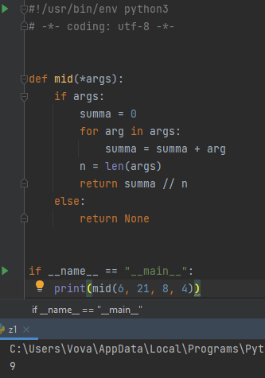

Задание 2

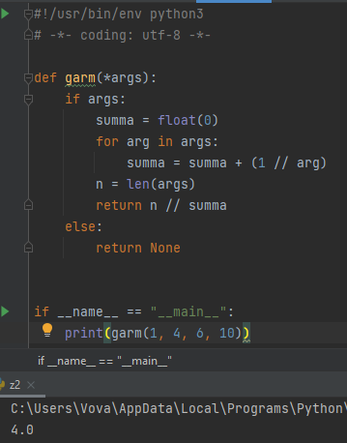

Задание 3

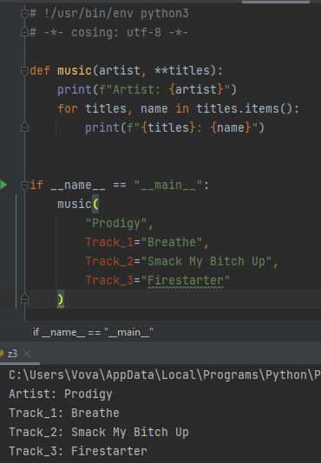

Индивидуальное задание



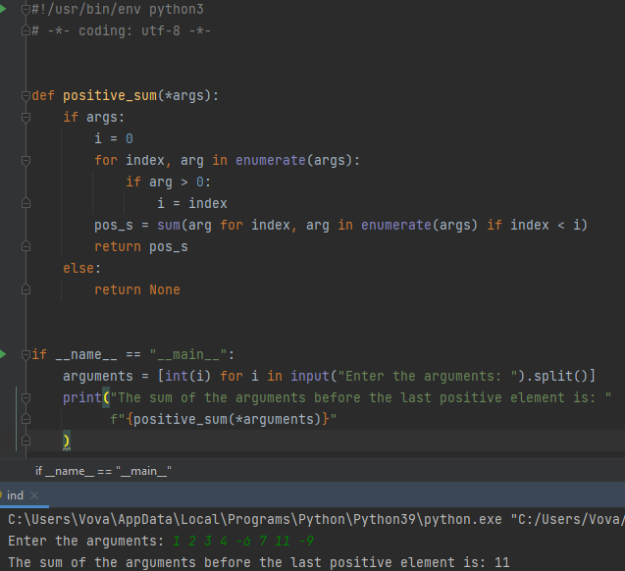

Ссылка – https://github.com/vegas007gof/lab13

**Ответы на контрольные вопросы**

1. Позиционные аргументы - это аргументы, передаваемые в вызов в определённой последовательности (на определённых позициях), без указания их имён. Элементы объектов, поддерживающих итерирование, могут использоваться в качестве позиционных аргументов, если их распаковать при помощи *.
2. Именованные аргументы - это аргументы, передаваемые в вызов в определённой последовательности (на определённых позициях), без указания их имён. Элементы объектов, поддерживающих итерирование, могут использоваться в качестве позиционных аргументов, если их распаковать при помощи *.
3. Оператор * необходим для распаковки итерируемых элементов, передаваемых в качестве аргумента функции.
4. Конструкции * и ** необходимы для распаковки аргументов соответствующего типа.